НАБОР ОБУЧАЮЩИХ ТЕСТОВ
по патриотическому воспитанию
для детей старшего дошкольного возраста

Цель: создание условий для становления основ патриотического сознания детей.

Задачи:
- Расширять пассивный и активный словарь.
- Уточнять и расширять знания о России.
- Развивать мелкую моторику посредством штриховки изображений.
- Развивать мышление посредством осознания и выполнения сложных инструкций.
- Развивать связную речь посредством тесного общения родителей и ребенка.

Правила работы с тестами:

- Взрослый прочитывает ребенку задание, уточняет детали задания, выясняет понимание задания.
- Ребенок выполняет задание.
- Взрослый контролирует выполнение, объясняет ошибки, неточности выполнения.

«Народные праздники»

- Назови и раскрась Российские традиционные праздники.
- Найди и назови праздники других стран?

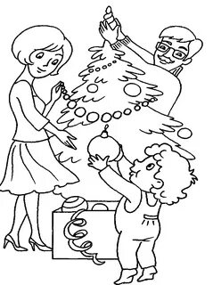
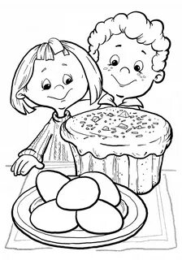

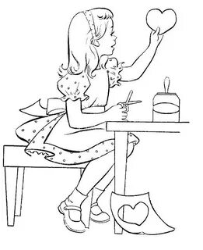

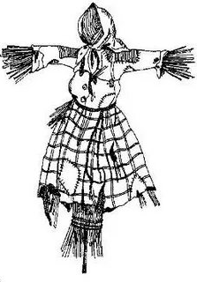
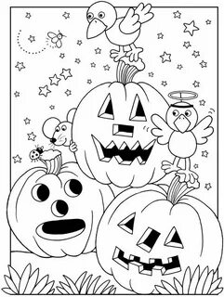

«Русская кухня»

- Найди и назови русские блюда. Какое из них, твое любимое. Из чего оно приготовлено?
- Найди и назови блюда других стран?

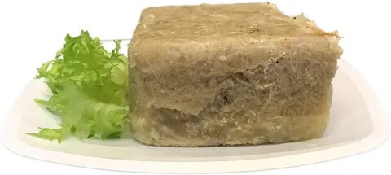

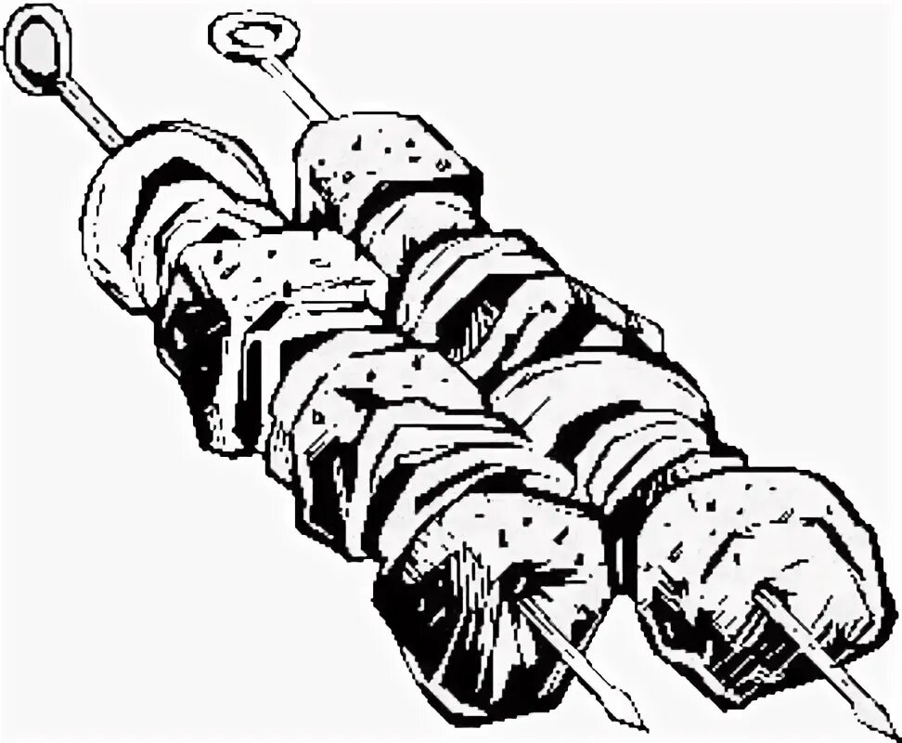
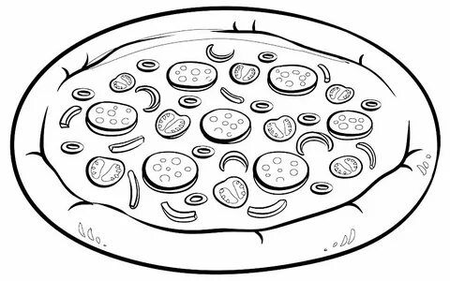

«Российские мультфильмы»

- Найди, назови и раскрась героев Российских мультфильмов.
- Знаешь ли ты имена не раскрашенных героев?
- Какой герой мультфильма тебе нравится? Обведи его красным цветом.

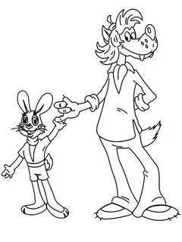

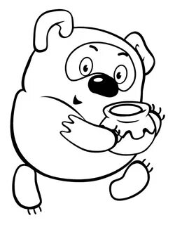

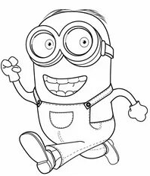

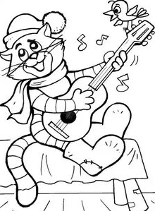

«Окружающий мир»
1. Куда можно выбросить упаковку от чипсов, назови и раскрась.
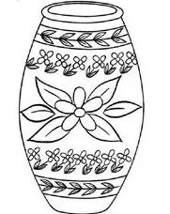
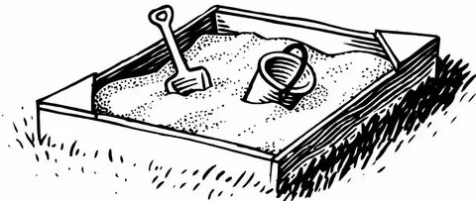
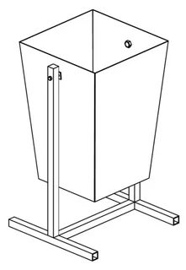
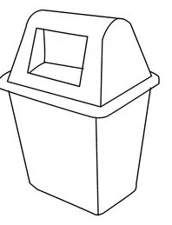

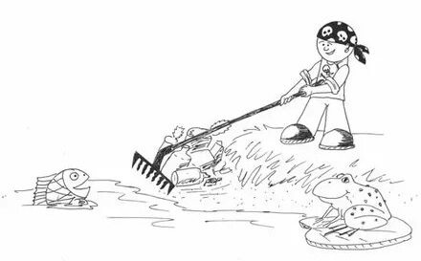
- Выбери и раскрась картинки о правильном отношении к природе.
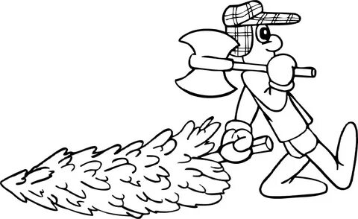
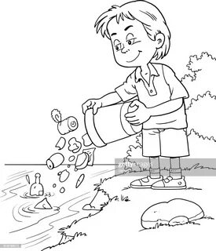

- Зачеркни ту картинку, куда нельзя выбрасывать мусор?
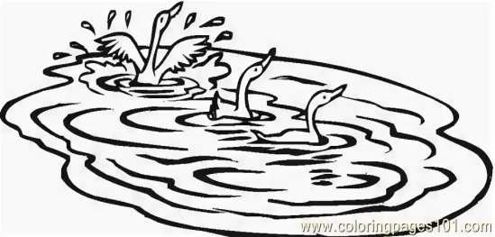

- Назови и раскрась те профессии, которые должны защищать жизнь людей.
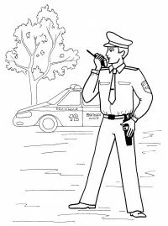
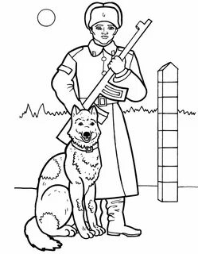
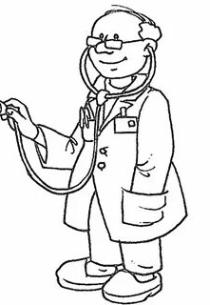

«Дом, семья»
1. Обведи красным цветом членов семьи.
2.Назови предметы бытовой техники.
3.Раскрась предметы разными цветами, в названии которых слышно звук Ш.
4. Раскрась предметы оранжевым цветом, в названии которых слышно звук С.
5.Раскрась зелёным цветом предметы, которые заканчиваются звуком К.

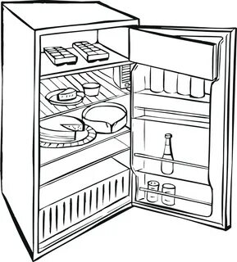
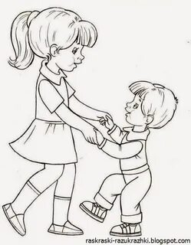
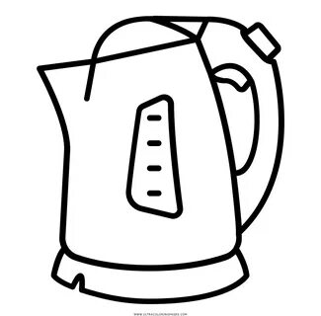

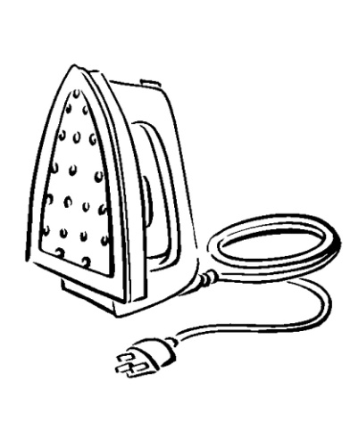
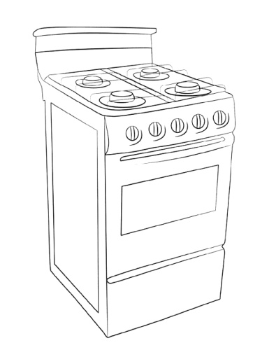

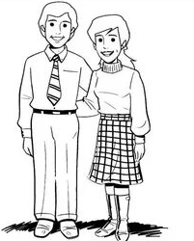
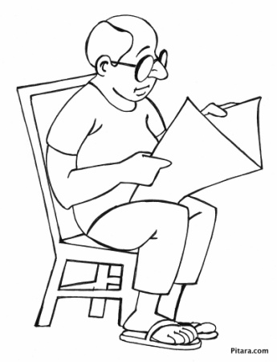
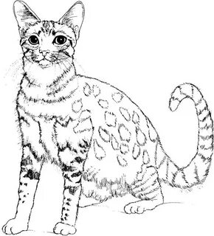

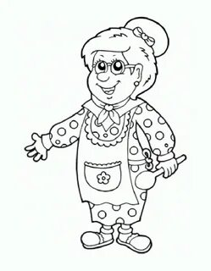
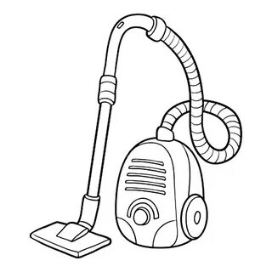

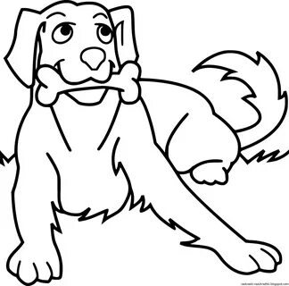

«Уральские сказки»
1. Какие сказки изображены на картинках. Если не знаешь, попроси взрослого прочитать эти сказки. Кто сочинил эти сказки?
2. Кто главные герои в этих сказках, назови их.
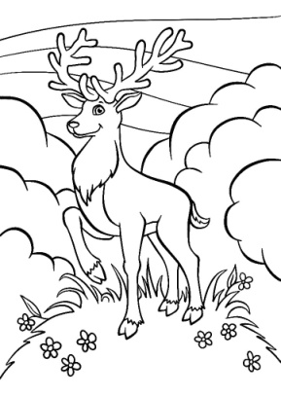
3. Раскрась картинки, назови героев сказок.
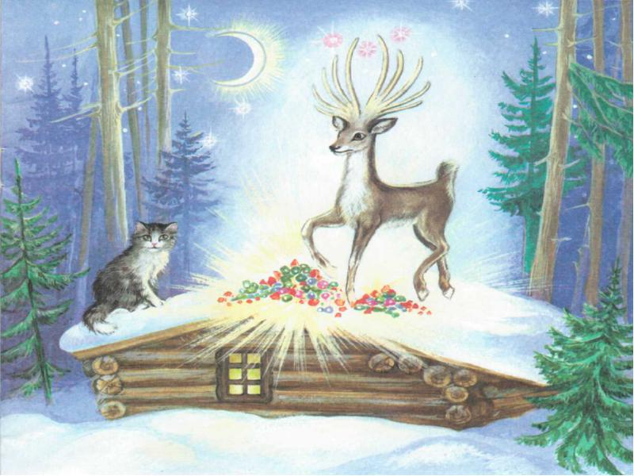

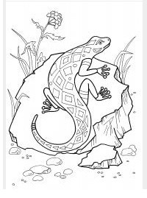

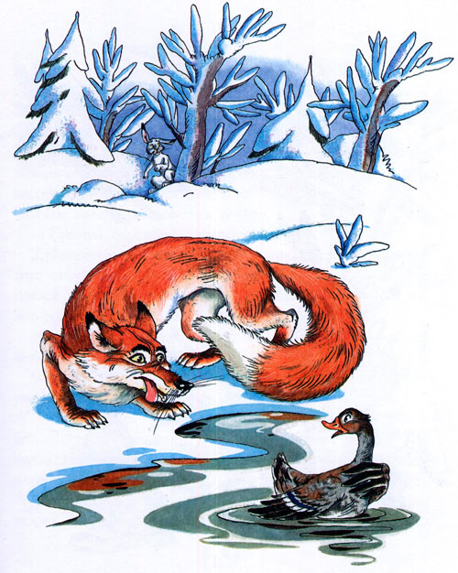
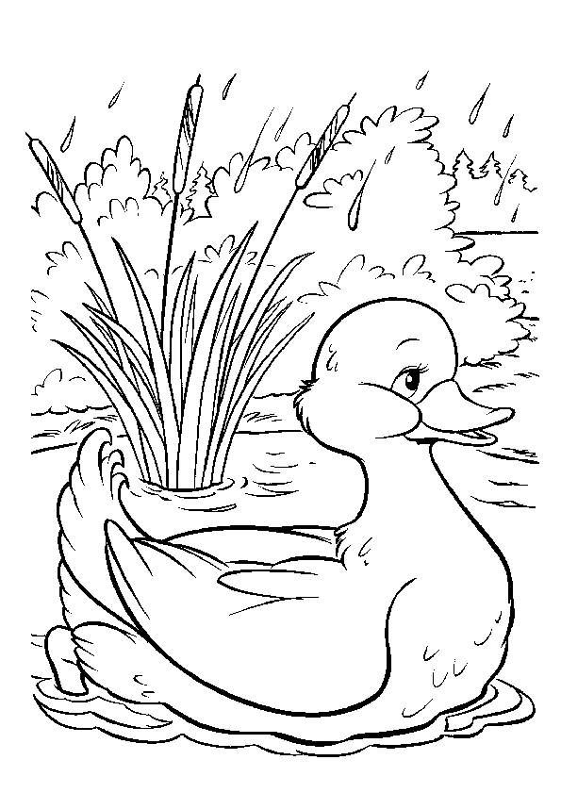

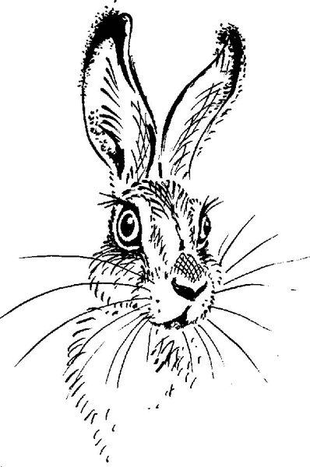
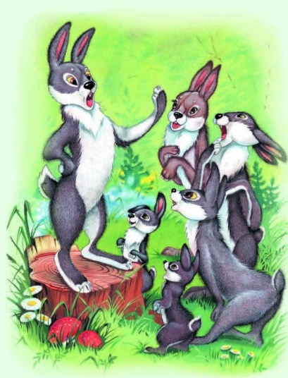

«Знаки и символы»
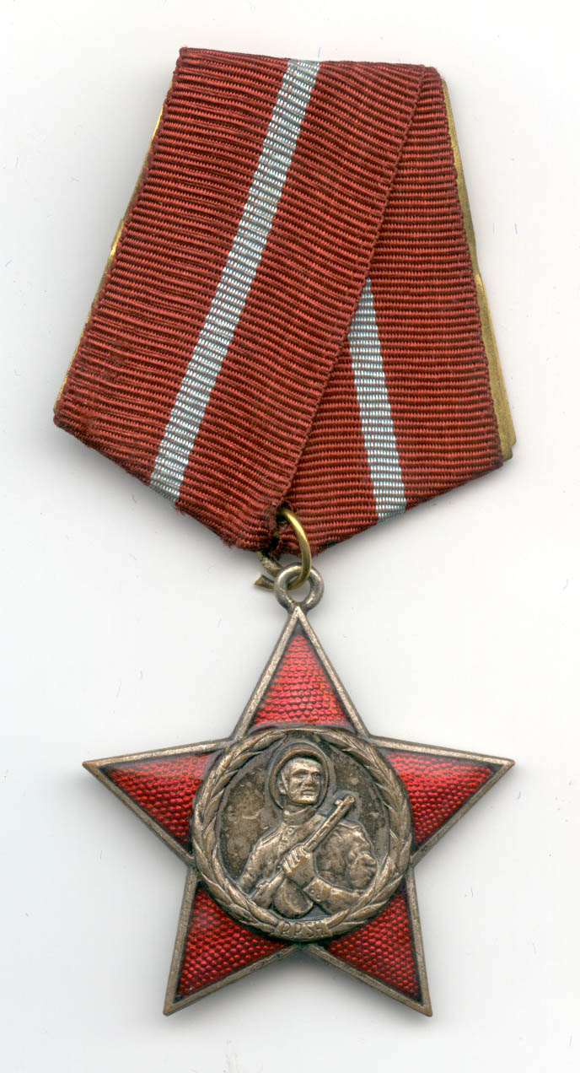1.Назови, что изображено на картинках. Если не знаешь, спроси у взрослого, запомни.
2. Произнеси слова (названия) по слогам, определи количество слогов, впиши в квадрат нужную цифру.
3. Что из этого, ты видел в нашем селе, поставь галочку в кружочек.
